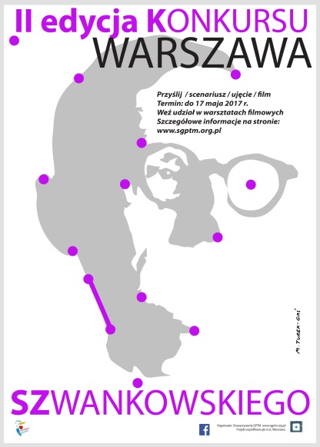
ZGŁOSZENIE FILMU DO KONKURSU WARSZAWA SZWANKOWSKIEGO do 17 maja 2017
Zgłoszenia drogą internetową:sgptm@tlen.pl lub pocztową: Stowarzyszenie GPTM, 01-318 Warszawa, Szwankowskiego 1/24
TYTUŁ PRACY/SCENARIUSZA/UJĘCIA FILMOWEGO:
CZAS TRWANIA:
FORMA NADESŁANIA PRACY: DVD/CD/PENDRIVE/link internetowy/….
NAZWA GRUPY:
KATEGORIA WIEKOWA:
a) dzieci (uczniowie przedszkoli i szkół podstawowych)
b) młodzież (uczniowie szkół gimnazjalnych)
c) 16+
IMIĘ i NAZWISKO ZGŁASZAJĄCEGO:
ADRES KONTAKTOWY:
E_MAIL
TELEFON KONTAKTOWY
KRÓTKI OPIS SCENARIUSZA/UJĘCIA/FILMU:

REALIZATORZY:

Dziękujemy. Pytania prosimy kierować do Małgorzaty Szyszki, e-mail.sgptm@tlen.pl, 501392436

